ỦY BAN NHÂN DÂN  XÃ ĐỒNG LẠC  Số: 09 /KH - UBND | CỘNG HÒA XÃ HỘI CHỦ NGHĨA VIỆT NAM  Độc Lập – Tự Do – Hạnh Phúc  Đồng Lạc, ngày 18 tháng 01 năm 2023

KẾ HOẠCH
Tổ chức hội nghị gặp mặt, động viên, tặng quà tân binh năm 2023

Căn cứ Chỉ thị số 04/CT-UBND ngày 13 tháng 10 năm 2022 của UBND huyện Nam Sách “Về việc gọi công dân nhập ngũ năm 2023”. Kế hoạch số: 02/KH- UBND ngày 04/01/2023 của Ủy ban nhân dân huyện Nam Sách, “Về việc tổ chức Lễ giao, nhận quân năm 2023”.
Ủy ban nhân dân xã Đồng Lạc xây dựng kế hoạch tổ chức hội nghị gặp mặt, động viên, tặng quà tân binh năm 2023 như sau:
I. MỤC ĐÍCH, YÊU CẦU
- Báo cáo công tác tuyển chọn gọi công dân nhập ngũ năm 2022.
- Tuyên truyền, giáo dục truyền thống cách mạng và sự nghiệp đấu tranh giải phóng dân tộc, xây dựng và Bảo vệ Tổ quốc; bồi dưỡng tình cảm, niềm tin, lý tưởng sống cho thế hệ trẻ; khích lệ động viên thanh niên hăng hái lên đường xây dựng và bảo vệ Tổ quốc Việt Nam xã hội chủ nghĩa; động viên thanh niên tích cực thực hiện nghiêm Luật nghĩa vụ quân sự, phát huy truyền thống quê hương Đồng Lạc anh hùng.
Chương trình tổ chức phải chuẩn bị kỹ càng, chu đáo và trang trọng, có ý nghĩa giáo dục sâu sắc.
II. THỜI GIAN, ĐỊA ĐIỂM, THÀNH PHẦN
1.Thời gian: ½ ngày, từ 08h00’ ngày 02/02/2023 (Tức ngày 12 tháng giêng năm Quý Mão).
2. Địa điểm: - Hội trường UBND xã Đồng Lạc.
3. Thành phần:
* Ở huyện:
- BTV Phụ trách khu
- Thành viên HĐNVQS huyện phụ trách xã
- Cán bộ quân sự huyện phụ trách xã;

* Ở Xã:
- Lãnh đạo Đảng ủy, HĐND, UBND UBMTTQ xã;
- Hội đồng NVQS xã;
- Các ngành, đoàn thể xã, thôn liên quan.
- Thanh niên nhập ngũ năm 2023 (10 thanh niên, có danh sách kèm theo).
* Ban văn hóa xã chuẩn bị nội dung trang trí:
- Trong hội trường:
HỘI NGHỊ
GẶP MẶT TÂN BINH LÊN ĐƯỜNG BẢO VỆ TỔ QUỐC NĂM 2023
Đồng Lạc, ngày 02 tháng 02 năm 2023
- Ngoài cổng UBND xã:
NHIỆT LIỆT CHÀO MỪNG THANH NIÊN LÊN ĐƯỜNG BẢO VỆ TỔ QUỐC NĂM 2023
III. NỘI DUNG, CHƯƠNG TRÌNH
* Khu vực ngoài hội trường UBND xã
- Tổ chức phát quân trang cho tân binh
- Viếng Nghĩa trang liệt sỹ xã
* Trong hội trường UBND xã
- Tuyên bố lý do gới thiệu đại biểu
- Báo cáo công tác tuyển quân năm 2022
- Tổ chức giao lưu, nói chuyện truyền thống, động viên, tặng quà
- Lãnh đạo huyện ủy, Đảng ủy trao quà, phát biểu, giao nhiệm vụ.
IV. TỔ CHỨC THỰC HIỆN
- Chuẩn bị vòng hoa viếng nghĩa trang liệt sỹ
- Trang trí khánh tiết, loa máy phục vụ hội nghị
- Mời thành phần tham gia hội nghị
- Lựa chọn tân binh phát biểu cảm tưởng, hứa hẹn trước khi lên đường Bảo vệ Tổ Quốc.
Trên đây là kế hoạch tổ chức hội nghị gặp mặt, động viên, tặng quà tân binh lên đường Bảo vệ Tổ Quốc năm 2023 của UBND xã Đồng Lạc./.
Nơi nhận :  - BCH Đảng ủy xã;  - Các ngành, đoàn thể xã;  - Hội đồng NVQS xã;  - Lưu: VP. | CHỦ TỊCH  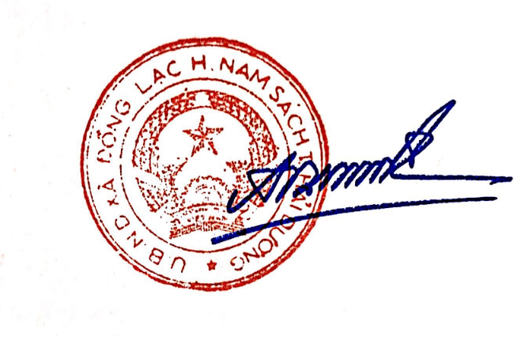Ngô Chí Dũng

